**TERMO DE ABERTURA DO PROJETO**

| **Projeto**  GamefyME |
| --- |
| **Equipe do Projeto**  Arthur Roque dos Santos, Luis Felipe Santili e Lucas Minozzo Avila |

### 1. Justificativa

A crescente dificuldade de concentração e a desmotivação frente a tarefas cotidianas são desafios enfrentados por grande parte da população.

A sociedade atual, imersa em distrações digitais constantes, exige soluções inovadoras que promovam o foco e o engajamento. A gamificação, combinada a técnicas como o Método Pomodoro, surge como alternativa eficaz nesse cenário, ao transformar tarefas comuns em experiências recompensadoras. De acordo com Deterding et al. (2011), a gamificação “aproveita elementos de design de jogos para melhorar a experiência do usuário e motivar comportamentos desejados em contextos não relacionados a jogos”.

Assim, o desenvolvimento do aplicativo móvel GamefyME visa proporcionar aos usuários uma ferramenta motivadora para a melhora na produtividade e constância na realização de tarefas e atividades, integrando recompensas, relatórios de desempenho e desafios em uma interface envolvente e acessível.

### 2. Objetivos do projeto

2.1 Objetivo Geral

O objetivo deste projeto é desenvolver uma aplicação mobile gamificada, denominada GamefyME, que possibilite aos usuários a melhorarem sua produtividade e constância na realização de tarefas por meio de elementos de gamificação e a técnica pomodoro.

2.2 Objetivos Específicos

* Gerenciar atividades cotidianas.
* Acompanhar Atividades.
* Gerenciar o histórico e relatórios.

### 3. Escopo

Este trabalho tem como escopo o desenvolvimento e análise de uma plataforma mobile chamada GamefyME, voltada à melhoria da produtividade pessoal e da construção de hábitos por meio da gamificação e da técnica Pomodoro.

O contexto atual é marcado por altos níveis de distração digital, baixa motivação e dificuldade de concentração, mas também afetando amplamente a população jovem e adulta. A problemática central reside na incapacidade de manter foco e constância em atividades rotineiras, o que impacta negativamente o desempenho pessoal, acadêmico e profissional.

O trabalho propõe como solução a criação de um sistema gamificado que torne o cumprimento de tarefas mais envolvente, utilizando reforços positivos como níveis, conquistas, níveis, sequências e notificações. Ao integrar estes elementos de gamificação com uma metodologia de gestão de tempo apoiada como o método Pomodoro, o sistema busca promover autonomia, disciplina e consistência comportamental aos usuários.

### 4. Não-Escopo

O sistema não terá um chat entre usuários

O sistema não contemplará uma versão para IOS

O sistema não utilizará nenhum tipo de IA para qualquer função do sistema

O sistema não contará com um modo offline completo, isto é, não contabilizará seu progresso para o Placar de Líderes sem o acesso a Internet.

### 5. Restrições

Não há restrições.

### 6. Projetos inter-relacionados

O desenvolvimento e a operação do GamefyME dependem da integração com serviços e plataformas externas que fornecem funcionalidades essenciais para a sua operação. Abaixo estão detalhados os projetos e serviços dos quais o GamefyME depende:

* GamefyME Web: A versão Web do GamefyME servirá de base, além da experiência adquirida em seu desenvolvimento, mas também transformando suas funções em APIs e utilizando o seu banco de dados.
* Google API: A integração com as APIs do Google será fundamental para diversas funcionalidades do aplicativo. Será utilizada para:
  + Autenticação de Usuários (Google Sign-In): Permitindo que os usuários se cadastrem e façam login de forma rápida e segura com suas contas Google, com a intenção de melhorar a experiência do usuário.
  + Google Agenda (Google Calendar): A integração com a API do Google Agenda permitirá uma gestão de tempo mais unificada. Os usuários poderão importar eventos e compromissos diretamente da sua agenda para o GamefyME como tarefas a serem realizadas. Além disso, poderão agendar sessões de foco (Pomodoro) que serão automaticamente sincronizadas e bloqueadas no seu Google Agenda, garantindo que o tempo dedicado à produtividade seja visualizado junto aos seus outros compromissos.
* Firebase: O Firebase, uma plataforma de desenvolvimento de aplicativos móveis do Google, será o pilar da infraestrutura de backend do GamefyME. Seus serviços serão utilizados para:
  + Banco de Dados em Tempo Real (Firestore/Realtime Database): Para armazenar e sincronizar os dados dos usuários como tarefas, hábitos, níveis, XP, streaks e conquistas de forma eficiente.
  + Notificações (Firebase Cloud Messaging): Essencial para enviar as notificações motivacionais mencionadas no escopo, como lembretes e mensagens de parabéns por conquistas.
  + Hospedagem e Análise (Hosting e Analytics): Para coletar dados de uso e permitir melhorias futuras baseadas no comportamento do usuário.

### 

### 7. Trabalhos Relacionados

Habitica é uma plataforma de gerenciamento de tarefas e hábitos que utiliza gamificação com temática de RPG para ajudar os usuários a se manterem produtivos e motivados no dia a dia. O objetivo do Habitica é tornar a criação e o acompanhamento de hábitos, tarefas e metas pessoais mais envolventes e divertidas, ao transformar esses desafios em elementos de jogo, como ganhar experiência, ouro, itens e subir de nível (Figura 1a). (HABITICA, 2025).

O Habitica, além dos hábitos, afazeres e atividades diárias, possui funcionalidades como inventário, lojas de itens para customização do personagem (Figura 1b), missões, atividades em grupo e criação de desafios para a comunidade.

Figura 1 - Telas do aplicativo Habitica

1. Dados do Usuário (b) Loja

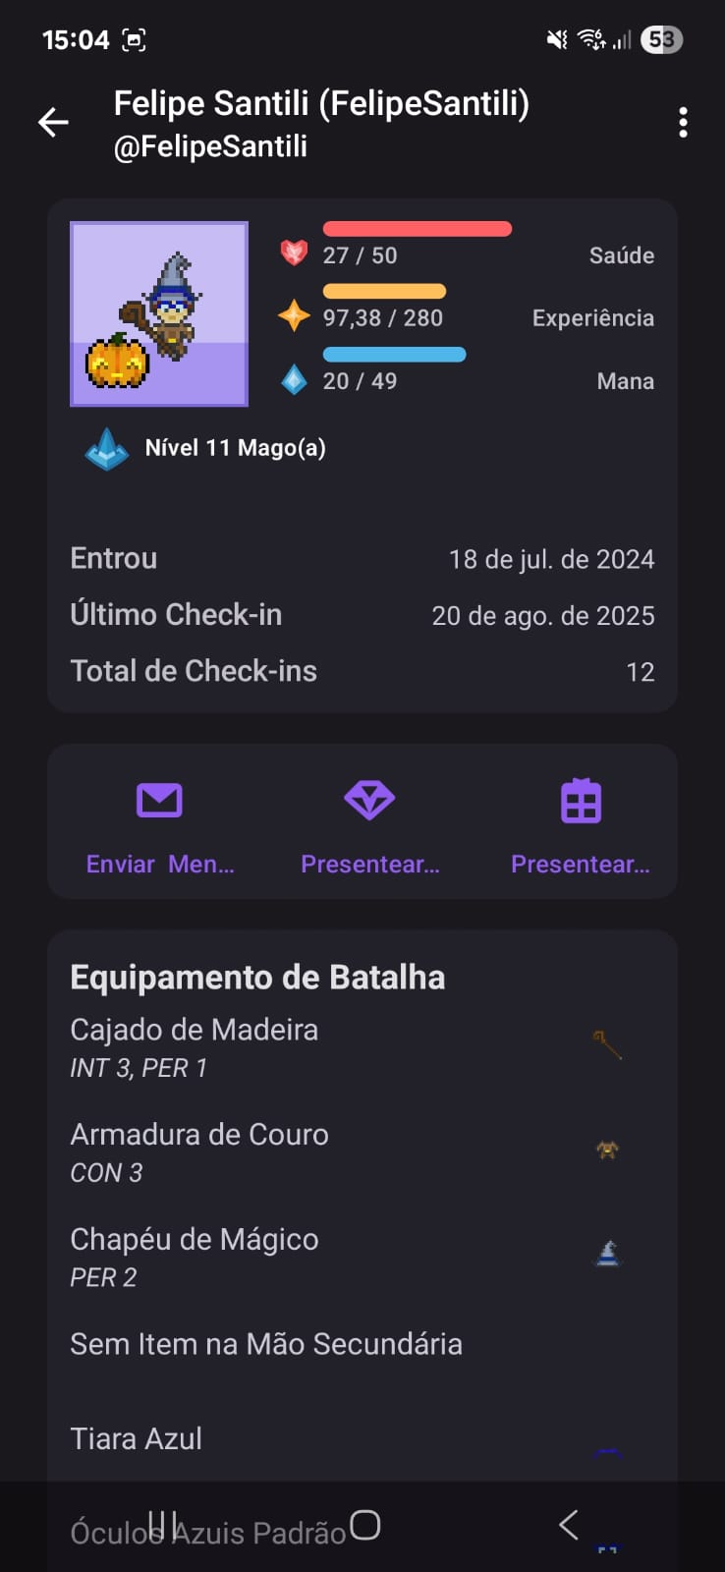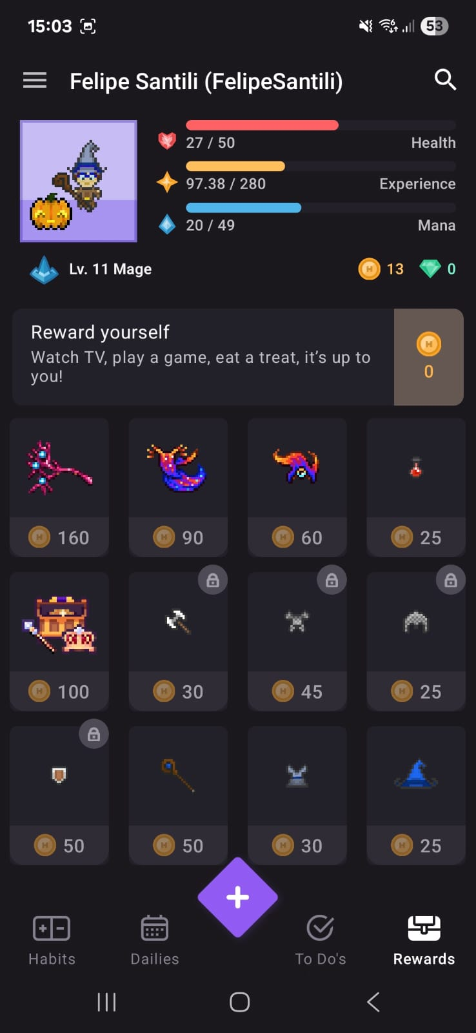

Fonte: Habitica (2025)

O Forest é um aplicativo de gerenciamento de tempo e produtividade que utiliza uma abordagem lúdica para ajudar os usuários a se manterem focados. O Forest combina técnicas de Pomodoro com elementos de gamificação, incentivando evitar distrações, tendo um método parecido com o GamefyME.

Embora não seja voltado para o gerenciamento detalhado de tarefas, o app se destaca por sua proposta criativa e motivacional com a visualização de sua árvore virtual onde o usuário planta ao iniciar uma tarefa, e ela cresce apenas se ele mantiver o foco (Figura 2a). Caso o usuário abandone a atividade para utilizar outros aplicativos, a árvore morre (Figura 2b). Seu progresso é salvo, criando uma floresta com suas árvores (Figura 2c).

Figura 2 - Telas do aplicativo Forest

1. Manter o foco (b) Falha no foco (c) Progresso salvo

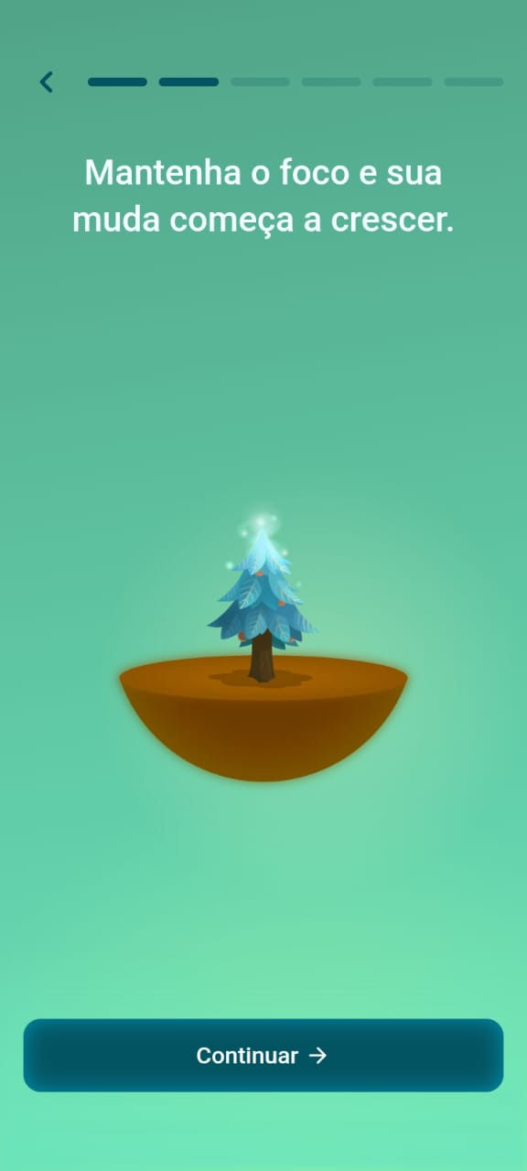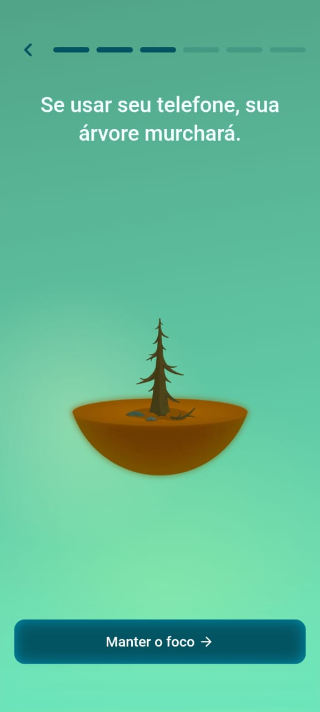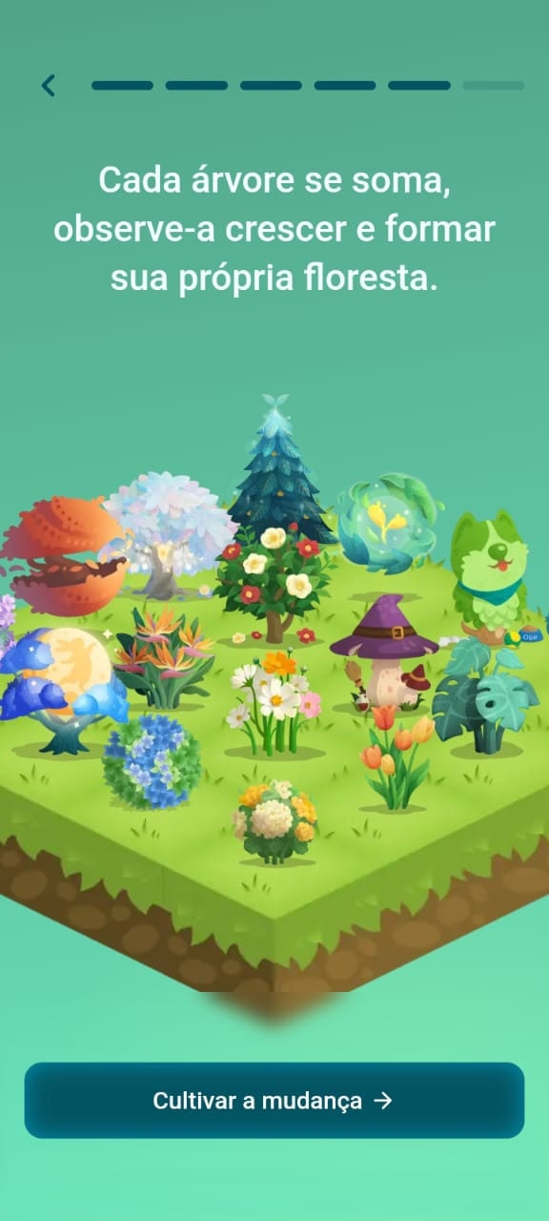

Fonte: Forest (2025)

**REFERÊNCIAS**

DETERDING, Sebastian; DIXON, Dan; KHALED, Rilla; NACKE, Lennart. From Game Design Elements to Gamefulness: Defining “Gamification”.In: **Proceedings of the 15th International Academic MindTrek Conference**: Envisioning Future Media Environments (MindTrek '11). ACM, Nova Iorque, EUA, v. 11, p. 9-15, set. 2011 . Disponível em: <https://www.researchgate.net/publication/230854710_From_Game_Design_Elements_to_Gamefulness_Defining_Gamification>. Acesso em: 16 mai. 2025.

HABITICA. **Habitica – Gamify your life.** Disponível em: <https://habitica.com/>. Acesso em: 27 mai. 2025.

FOREST. **Forest: Mantenha o foco.** Disponível em: [Forest: Mantenha o foco - Apps on Google Play](https://play.google.com/store/apps/details?id=cc.forestapp&pcampaignid=web_share). Acesso em: 10 ago. 2025.